2018年思明区户籍（含港澳台侨外）
适龄儿童小学一年级报名前网上信息登记操作说明
（手机微信端）
一、本操作说明适用对象和时间
思明区户籍（含符合政策规定的港澳台侨外籍）年满6周岁的适龄儿童（即2012年8月 31日前出生）应于2018年6月26日至7月3日登入规定的网站进行报名前网上信息登记。
温馨提示：因厦门实验小学、厦门五中小学部属于厦门市教育局直属小学，其片内思明区户籍适龄儿童不属于本说明规定的信息登记对象，请这两所小学片内户籍适龄儿童根据相关学校要求进行信息登记和报名。
二、手机端进行网上信息登记的途径
手机关注“i厦门”微信公众号：ixm0592，点击左下角的“一站式服务”，点击“户籍报名”，选择“思明区”，选择孩子的户籍类型，进入信息登记界面填报学生信息、监护人信息、房产信息，最后提交信息。
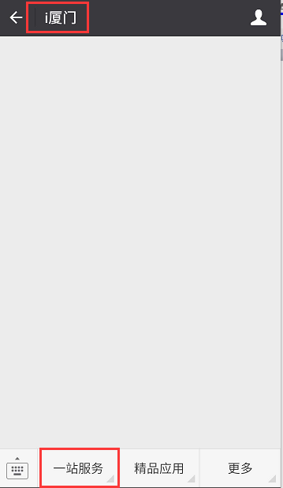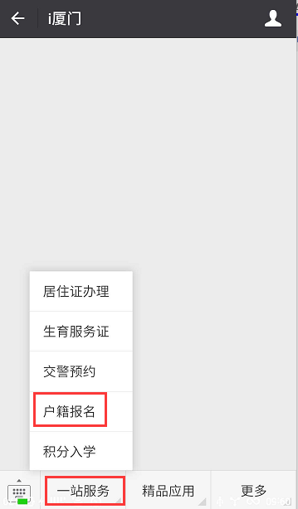
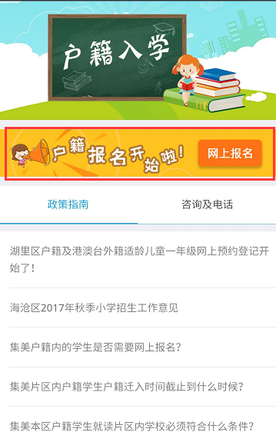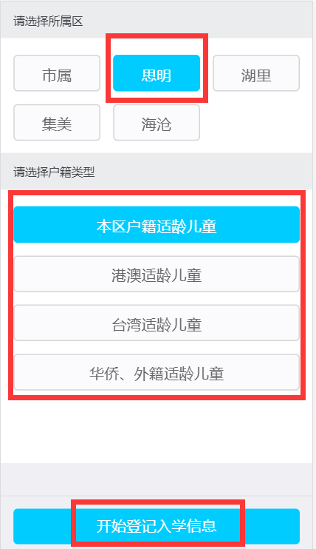
温馨提示：
①若在“i厦门”电脑端已经实名注册了，要在手机微信端进行报名的，须点击“更多”-“用户中心”-“绑定微信”，绑定您当时注册用的手机号，方可进入积分报名。
②若还未注册i厦门账号，先点击“更多”-“注册i厦门”注册账号，后点击“更多”-“i厦门认证”进行初级实名认证。
三、填写学生信息（以下以思明区户籍学生为例）
输入学生的身份证号，如学生为思明区户籍，系统会通过身份证号自动填写学生“出生日期”、“姓名拼音”、“性别”、“户籍地址”，需家长核对以上信息，并补充完善户籍地址所在街道、所在社区、现居住地址等信息。
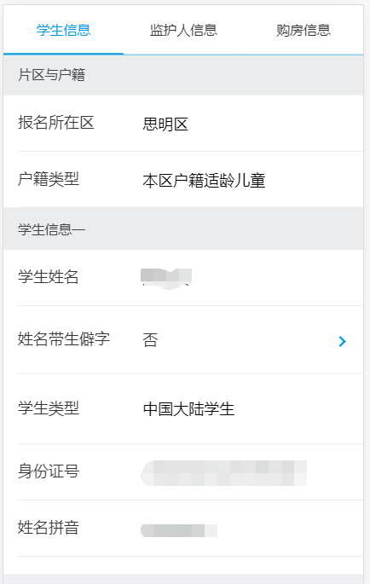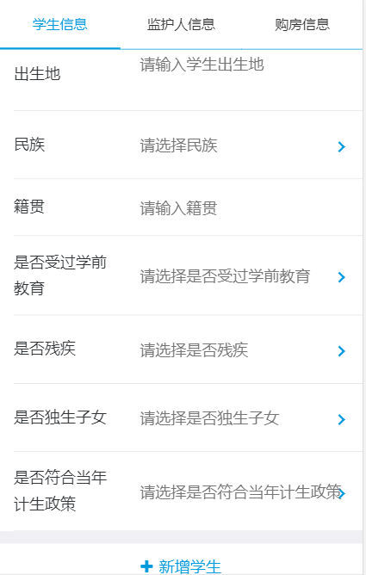
如果户籍地址与现居住地址一致，可点击“引用户籍地址”。
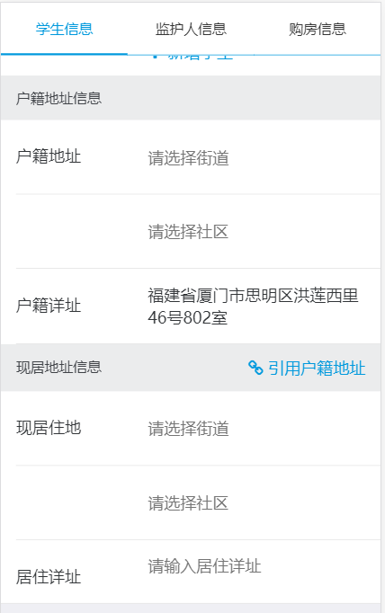
温馨提示：
孩子年龄不足6周岁，不允许报名。若孩子姓名有“生僻字”，输入困难的，请在“姓名带生僻字”里选“是”，会有照片上传的入口，需要上传孩子户口册的本人页照片。
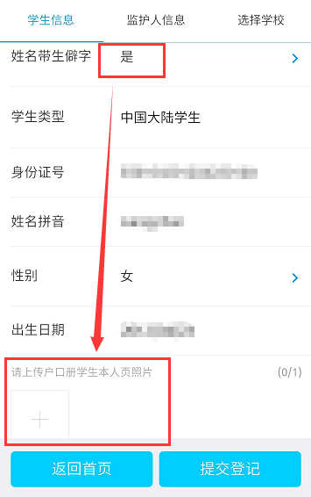
如果是父母同时有多个孩子今年入学，请点击“新增学生”，然后填写新增的学生信息。
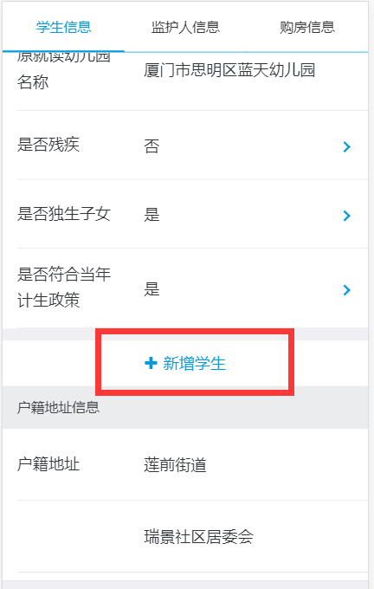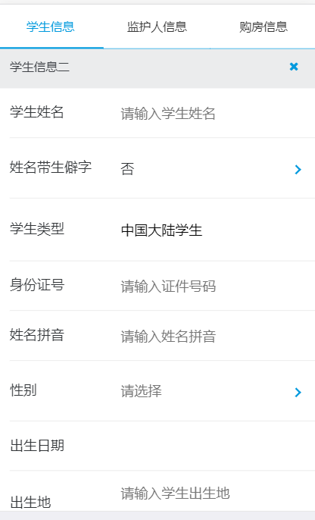
温馨提示：若学生身份校验不通过，系统会有相应的错误提示信息。身份验证不通过的学生，将无法进行网上登记，家长若有疑问，请拨打网上登记技术服务电话：2684508
四、填写监护人信息
系统已实现与公安部门户籍系统的对接，在输入学生信息后，系统将自动读取学生父亲、母亲的“姓名”，“身份证”，并显示在监护人那栏，请家长核对以上信息，并补充填写其他信息。如某些客观原因，家长可根据实际情况修改监护人信息。
单亲家庭等特殊情况，允许只填写一位监护人（监护人一处不能放空）。
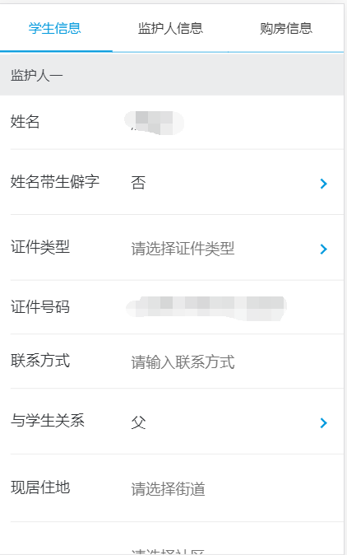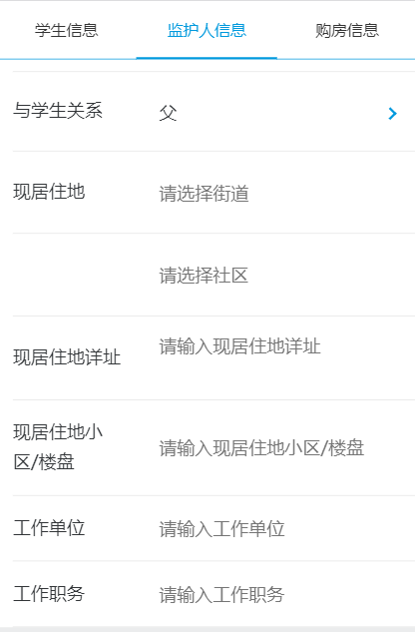
注：“生僻字”选择勾选时候，会有照片上传的入口，需要上传身份证的正反面照片。
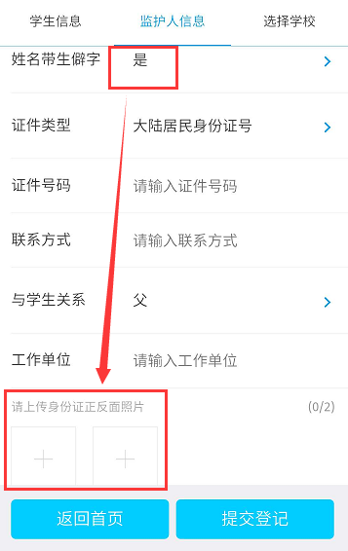
温馨提示：系统所发送的短信验证码以及后续的短信通知，都将会发送到监护人一的手机上，不会发送到您在i厦门注册账号时所绑定的手机号码，因此家长需要确保您在监护人一所填的手机号畅通。
五、填写孩子户籍地房产信息
家长请根据自己的实际情况，填写孩子户籍地房产信息，通过对应的选择，如实填写对应的信息。
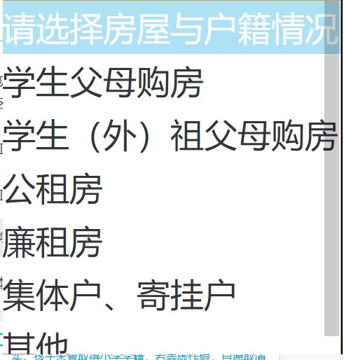
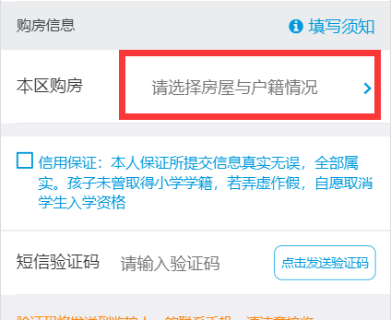
1、若孩子户籍地房产属于父母购房、（外）祖父母购房的，选择“学生父母购房”、“学生（外）祖父母购房”，请根据自己的房产情况认真填写相对应的房产信息，系统将与国土房产局的数据进行核对，请您认真准确填写每一项。如果您购买的新建商品房还未取得产权证，请填写在土房局备案的购房合同编号。
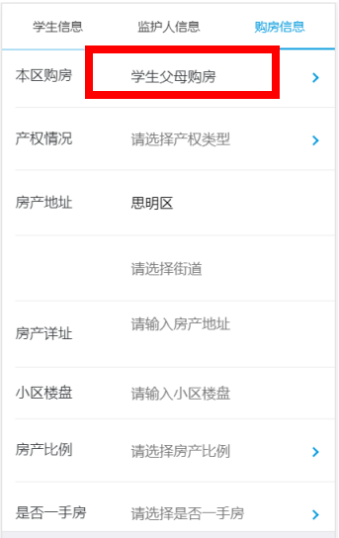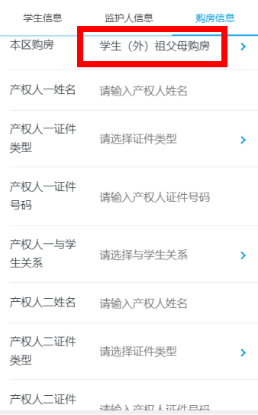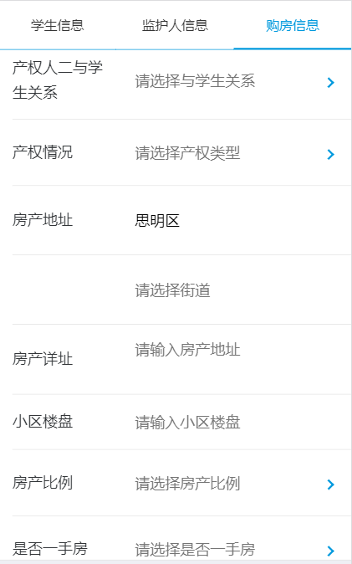
温馨提示：
①产权证号的位置就在产权证第一页的第一行，产权证号或合同编号若有英文字母请用大写。
②如果同一套房子的产权证有多本，则产权证号通常还会在最后加上-1、-2加以区别，但是-1或-2是不用填的，家长就只要填写-1或-2前面的数字即可。
③购房时间填的是取得产权证的时间，未取得产权证的，就填写在土房局备案的购房合同时间交房时间。
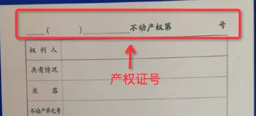
2、若孩子户籍地址的房产是“公租房”，请选择“公租房”，填写承租人信息，并填写“租赁地址”。
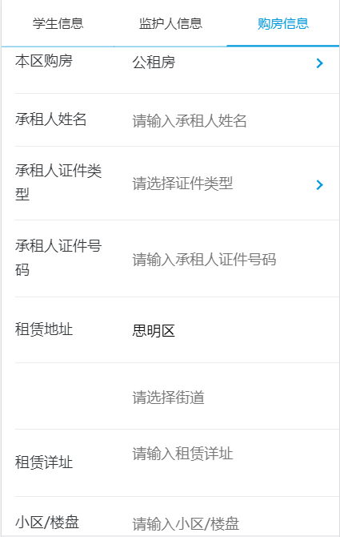
3、若孩子户籍地址的房产是“廉租房”，请选择“廉租房”，请填写“合同编号”和“房产地址”。
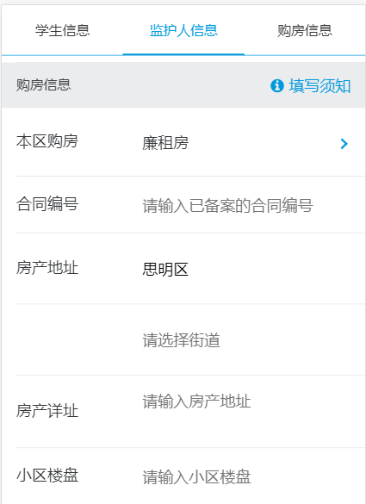
4、若孩子户籍地址属于集体户或寄挂亲友的，请选择“集体户、寄挂户”，无需填写房产信息。
5、若孩子户籍地址的房产不是上述情况的，选择“其他”，填写在该房产的地址
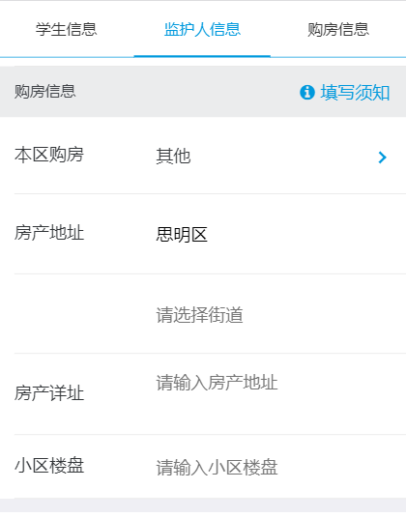
六、提交信息登记
①填写完上述所有信息，确认所填信息准确无误后，请勾选“信用保证”。
②点击发送验证码，系统会将短信发送至监护人一的联系方式，收到短信后输入验证码。
③点击下方的“提交登记”完成本次网上信息登记。
